[Elec.ru](http://www.elec.ru/) Электротехническая библиотека Elec.ru

**Г О С У Д А Р С Т В Е Н Н Ы Й С Т А Н Д А Р Т С О Ю З А С С Р**

# КОЛПАЧКИ РЕЗИНОВЫЕ ЗАЩИТНЫЕ

**КОНСТРУКЦИЯ И РАЗМЕРЫ**

**ГОСТ 19323—73**

**Издание официальное**

##### ГОСУДАРСТВЕННЫЙ КОМИТЕТ СССР ПО СТАНДАРТАМ

**Москва**

**УДК 621.315.616 : 006.354 Группа Д15**

Электротехническая библиотека Elec.ru

##### Г О С У Д А Р С Т В Е Н Н Ы Й С Т А Н Д А Р Т С О Ю З А С С Р

**КОЛПАЧКИ РЕЗИНОВЫЕ ЗАЩИТНЫЕ**

**Конструкция и размеры**

Rubber protective caps.

Construction and dimensions

# ГОСТ

19323-73*

ОКП 75 9970

##### Утвержден постановлением Государственного комитета стандартов Совета Министров СССР от 27 декабря 1973 г. № 2813. Срок введения установлен

**Проверен в 1984 г. Постановлением Госстандарта от 23.03.84 № 935 срок действия продлен**

**с 01.01.75**

**до 01,01.ЯДГ**

##### Несоблюдение стандарта преследуется по закону ^

1. Настоящий стандарт распространяется на резиновые защит­ ные колпачки, устанавливаемые на выводы электрооборудования и предназначенные для защиты от замыканий токопроводящих бол­ тов и кабельных наконечников.
2. Конструкция и размеры колпачков должны соответствовать указанным на чертеже и в таблице.

**Издание официальное Перепечатка воспрещена**

★

* *Переиздание (сентябрь 1984 г.) с Изменениями № 1*, *2, утвержденными в апреле 1979 г., марте 1984 г*. *(МУС 6*—*79, 6*—*84)*

**© Издательство стандартов, 1985**

Электротехническая библиотека Elec.ru

|  |  |  |  |  |  |  |  |  |  |  |  |  |  |
| --- | --- | --- | --- | --- | --- | --- | --- | --- | --- | --- | --- | --- | --- |
| г- 1 о 1 с~оЫ[ОО1 1 | | | | ■4) jo? | | СЛ J ф | со | Ко j ►— | | | | | Типоразмер | | |
|  |  |  |  |  |  |  |  |  |  |  | Применяемость | | |
| о | | 00 | | | | | | |  | | Размер клеммы  «под ключ» | | |
| е—* СЛ | | 00 | | | | | | | КЗ | | О  # | | |
|  | | о | | | | | | | 00 | | Но- сл | а 43 П)  Ja  0  н Я  ti | ft. |
| СЛ | | со | | 00 | | О? | | сл | О? | СЛ | Се |
| *41 | to | »-- | tO О |  | го о | о> | 00 | | | | а: |
| Оо | to | с© | to | СО | J-4-*  to | 00 | к— О | —  Со | | |  |
| 00  о | | ф о | | 00  СП | | | | оо о | СО СП | со о | 1+  о | - |
| 5,5 | | ф СП | | | | | | | ф о | | №о  *СО* |  |
| *ЪЛ-L*  о | | | | | | | | | | |  |
| to | | | | | | | | | | | о* |
| О | | | | | | | | | | | *+*  о  *Оо* |  |
| о ф | р  1—*  о? | 0  1—i  1"О | р  *  СО | р  ел  1 | р о? | О  >—  ю | О  *"*1  ОО | о  —‘  о | 0,09 | о о  *00* | Масса 100 шт., кг,  не более | | |

Электротехническая библиотека Elec.ru

Электротехническая библиотека Elec.ru

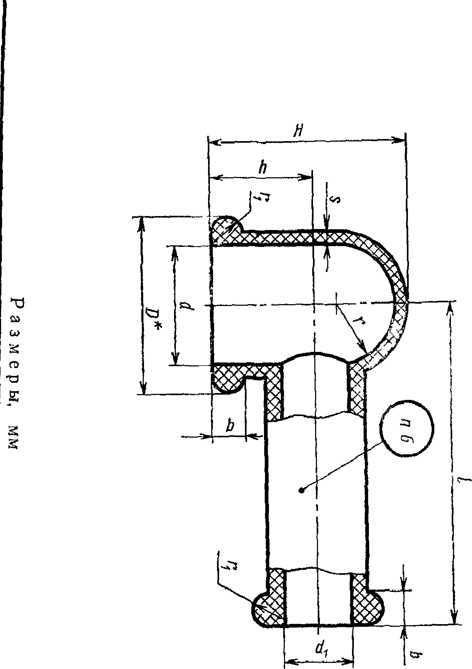

**ю**

**ГОСТ 19123—73 Стр.**

Электротехническая библиотека Elec.ru

**Стр. 3 ГОСТ 19323—73**

**13**

**14**

|  |  |  |  |  |  |  |  |  |  |  |  |  |  |  |  |  |  |  |  |  |  |  |  |  |  |  |  |
| --- | --- | --- | --- | --- | --- | --- | --- | --- | --- | --- | --- | --- | --- | --- | --- | --- | --- | --- | --- | --- | --- | --- | --- | --- | --- | --- | --- |
| **35** | **34** | **33** | **00 00 I оо 1 to**  **to [** 1**— 1 о CD** | | | | **22**  **23**  **24**  **25**  **26**  **27**  **28** | | | | | | | **19**  **20**  **21** | | | **17**  **18** | | 03 | СП | | Элект | | ротехни  **to** | ческая библиотека Elec.ru  **Типоразмер** | | |
|  |  |  |  |  |  |  |  |  |  |  |  |  |  |  |  | J | **l** |  |  |  | |  |  |  | **Применяемость** | | |
|  | | | | **со** | | | | | | **to** | | | | | | | | | | О | | | | | **Размер клеммы**  **«под ключ»** | | |
| **22** | | **20** | | | | | | | | CD | | | | **-0** | | | | | | СП | | | | | **С:** | | |
| 03 | | | | **£** | | | | | | **00** | | | | | | | | | | **(—\*** | | | | | **if**  о  **V»**  **»** | **Пред. откл.** | **с.** |
| **ч—\***  О | | **со** | |  | | **to** | | **о** | | **to** | | **N—\***  О | | **CO** | | **00** | | **СГз** | | **00** | | | 03 | | **R\*** |
| **23** | **29** | **22** | **27** | **24** | **27** | **23** | **27** | **to to** | **25** | **to to** | **26** | **to** | **25** | **to о** | **25** | **20** | **25** | **to**  **О '** | **25** | **00** | | **to** |  | **to** | ***Ъ*** |
|  |  |  | **О)** | **со** | **03** | **to** | 03 | **Н»4** | .  **СП** | ***to*** | 03 |  | **\*—L СЯ** | **о** | **Сп** | О  **1** | **СП** | **о** | СП | CD | | **to** | **00** | **н— to** | **5s\*** |
| **45** | | **40** | | **45** | | | | **40** | | **45** | | **40** | | | | **35** | | | | | | | | | If  о | **«ч.** |
| **00**  о | | | | **7,0** | | | | | | **6.5** | | | | | | | | | | | **4С#Д СП** | | | | If  **р** |  |
| **1,5** | | **1,0** | | СП | | | | | | | | | | о | | | | | | | | | | | **ч** |
| **00** | | **to** | | **00** | | | | | | | | | | **to** | | | | | | | | | | | **о\*** |
| СП | | **1,0** | | **»—* СП** | | | | | | | | | | 1,0 | | | | | | | | | | | **-f р 0J** | ***ъ*** |
| **0,42** | **0,44** | О  **00**  О | о **со (О** | о  **db.**  СП | о  **V 03** | **р V**  **о»-** | **0,46** | о  **оо** | **0,39** | **0,43** | **0,45** | **0,33** | **p 00 СП** | **0,24** | о  **to**  03 | **0,21** | **0,23** | **1**  о  **to**  о | **0,22** | **0,18** | | **р**  **h-4 со** | **о 03** | **р** | **Масса 100 щт , кг,**  **не dojiee** | | |

пз р ш

S

П)

*хз*

Е

S

**£**

ЕЗ

**о**

■о

Сь

о

Сй

**Л**

**л**е

Электротехническая библиотека Elec.ru

**СО**

**О**

**сл СЛ**

CD



**сл сл**

Ы 05

СП **Сл**

сл **4*.**

СЛ **с**to**л** —**[сл**

сл **4* 4^ оо**

о

со

**4**-4**\***

**4^** [4ь **4^ а> Сл Й\***

**4**0**\***2

4tO* 1| 4*-** **4^**

02 СО СО СО СО I 00 I “"1 I 05

Типоразмер

**»**

|  |  |  |  |  |  |  |  |  |  |  |  |  |  |  |  |  |  |  |  |  |  |  |  |  |  |  |
| --- | --- | --- | --- | --- | --- | --- | --- | --- | --- | --- | --- | --- | --- | --- | --- | --- | --- | --- | --- | --- | --- | --- | --- | --- | --- | --- |
|  |  |  |  |  |  |  |  |  |  |  |  |  |  |  |  |  |  |  |  |  |  |  |  | **Применяемость** | | |
| **1—* СО** | | | | | | | |  | | | | | | | | **\*—» 4\*** | | | | | | | | **Размер клеммы**  **«под ключ»** | | |
| **23**  **25**  **1**  **27** | | | | | | | | | | | | | | | | **Ю**  **to** | | | | | | | | to  **\*■** | | |
| **to** | | | | | | | | **5** | | | | | | | | **05** | | | | | | | | **1+**  **р**  **СП** | **Пред, откл** | **а.** |
| **4-** | | **to** | | **N-4**  о | | **со** | | **4\*** | | **1—к**  **to** | | **о** | | **СО** | | **05** | | **4\*** | | **to** | | **И-\*** | | **Cl** |
| **Ю 00** | **СО**  **05** | **to**  **00** | **о» о>** | **to**  **00** | **со**  **05** | **сЗ** | **со сл** | **to**  **05** | **со to** | **to сл** | **со to** | **ю**  **сл** | **со to** | **to**  **Сл** | **со to** | **to**  **05** | **со**  о | **to сл** | **to**  **СО** | **to 4\*** | **to со** | **to** | **to**  **CO** | **to** |
| **со** | **to** | **со** | **to** | **со** | **to** | **со** | **to** | **со** | *\*тА*  **со** | **Up^**  **to** | **СО** | **1—* ю** | **Е** | **to** | **со** | **£** | **00** | **со** | **^4** | **to** | **4** | **to** | **4** | **s-** |
| **65** | | **сл** | | | | **4\***  о | | **05**  **сл** | | **СЛ**  **сл** | | **4\***  **сл** | | **4.**  **О** | | **07**  **СЛ** | | **Сл**  **сл** | | | | **to**  о | | **И-**  о | **t-ч** |
| 10,5 | | | | | | | | **р**  **"сл** | | | | | | | | **00**  о | | | | | | | | **!+**  **о**  Со | **>** |
| 1,5 | | | | | | о | | **сл** | | | | | | **м**  о | | **"сл** | | | | | | | | **>** |
| **СО** | | | | | | **to** | | **со** | | | | | | **to** | | **со** | | | | | | | | **с»** |
| *9—+*  СЛ | | | | | | о | | **СЛ** | | | | | | **О** | | **сл** | | | | | | | | **-Ь**  р  **W** | **Cn** |
| **р "-Л**  **to** | **р**  **<1**  **4\*** | **р**  **сл со** | **р сл сл** | 0,52 | о **сл Сл** | **р**  **со со** | о  *t\**  **со СЛ** | о  **05**  о | **и**о **05**  **to** | о  **V**  **\*■4** | о  **V**  **со** | о  **4to-** | **р л 4»** | **О**  **со**  **м** | **о**  **4^**  **О** | о **'■41** СП | о  **'^4**  **-ч** | **р**  **сл**  о | **р**  **СЛ**  **ю** | о  **4».**  **СЛ** | о  **V 4[** | о  **CO**  **to** | **p**  **CO**  **4\*** | **Масса 100 шт„ кг,**  **не более** | | |

00

S **О** ТЗ

**Е**

**£**

S

##### О

ГУ

с**\*©**о

*Продолжение*

**Стр. 5 ГОСТ 19323—73**

Размеры, мм

Электротехническая библиотека Elec.ru

*Продолжение*

И*А*

*А*

о

о

£

*d*

*ch*

*н*

*h*

*1*

*г*

*Г*

*ъ*

*S*

£

СяО

£

3*

рн F

Тч

СУ

CкJ

*2

D*

Пред. откл.

2 5У

О

СУ

во

Си

Е

К

£соВО

а*CL*5*f*

н

я

С

Си

Cl , v

Я д

±0,5

±1,0

±0,3

+ 0,3

60

61

19 27

21

16

3&

29

21

14

65

10,5

62 _

63

12

39

31

23

15

55

64

65

22 31 25

14

39

31

66

67

18

39

32

23

15

23

16

25

16

25

16

25

16

25

16

12,5

65

1.5 3

1,5

68

69

12

42

33

55

70

14

71

72

73

74

75

24

33

27

42

33

13,5

16

42

33

65

18

42

33

оо о IsS

0,75

0,73

0,62

0,60

0,71

0,69

0,74

0,72

0,84

0,79

0,96

0,92

0,97

0,93

0,98

0,94

яf * 5

**f Размер для справок.**

**], 2. (Измененная редакция, Изм. № 1).**

1. **Материал — резина марок ИРП-1338; ИРП-1354; 51—1434; НО-68—1.**

**Материал — по технической документации, утвержденной в**

**установленном порядке. Рабочая среда и диапазон рабочих тем­ ператур указаны в справочном приложении 1.**

1. **Все размеры обеспечиваются технологией.**
2. **Неуказанные радиусы скруглений острых кромок не более**

*R* **0,6 мм.**

1. **Маркировать условный индекс резины и типоразмер колпач­ ка. Цифры выпуклые, высота выпуклости 0,2—0,3 мм. Шрифт ПО-3 — по ГОСТ 2930—62.**

**5, 6. (Измененная редакция, Изм. № 1).**

**ГОСТ 19323—73** Стр. ***6***

Электротехническая библиотека Elec.ru

## Проверка массы колпачков производится взвешиванием па весах. Погрешность измерений не должна превышать ±10%.

1. Клеймить окончательную приемку партии колпачков на ярлыке.

**(Измененная редакция, Изм. № 2).**

1. Пример применения колпачков указан в справочном прило­ жении 2.

9а. Коды ОКП для каждой марки резины и типоразмера кол­ пачка приведены в справочном приложении 3.

**(Введен дополнительно, Изм. № 2).**

1. Технические условия — по ГОСТ 19324—80.

Пример условного обозначения колпачка типо­ размера 26 из резины марки ИРП-1338:

### *1— 26 ГОСТ 19323—73*

То же, из резины*марки ИРП-1354

*2— 26 ГОСТ 19323—73*

## То же, из резины марки 51—1434:

### *3— 26 ГОСТ 19323—73*

То же, из резины марки НО-68—1:

*4— 26 ГОСТ 19323—73*

*ПРИЛОЖЕНИЕ 1*

*Справочное*

##### ПЕРЕЧЕНЬ МАТЕРИАЛОВ, ПРИМЕНЯЕМЫХ ДЛЯ ИЗГОТОВЛЕНИЯ РЕЗИНОВЫХ ЗАЩИТНЫХ КОЛПАЧКОВ

|  |  |  |
| --- | --- | --- |
| Марка резины | Рабочая среда | Диапазон рабочих темпераггур |
| ИРП-1338 | Воздух, озон | От —60 до +250°С |
| ИРП-1354 | Воздух, озон, воздействие солнечных лучей | От —70 до ±250°С |
| 51 — 1434 | Воздух, озон, пары бензи­ на, керосина, минеральных масел типа МК и МС | От —55 до +200°С |
| НО-68- 1 | Воздух, озон, пары бензи­ на, керосина, минеральных масел типа МК и МС, воз­  действие солнечных лучей | От —55  до -И°с |

**Стр. 7 ГОСТ 1*323—73**

Электротехническая библиотека Elec.ru

*ПРИЛОЖЕНИЕ 2*

*Справочное*

##### ПРИМЕРЫ ПРИМЕНЕНИЯ КОЛПАЧКОВ

Колпачки типоразмеров с 1 по 4 и последующих четных типоразмеров дол­ жны применяться в соответствии с черт. 1, а колпачки типоразмера 5 и после­ дующих нечетных типоразмеров — в соответствии с черт. 2.

Растяжение колпачков в местах соприкосновения с выводом, проводом и на­ конечником не должно быть более 5%.

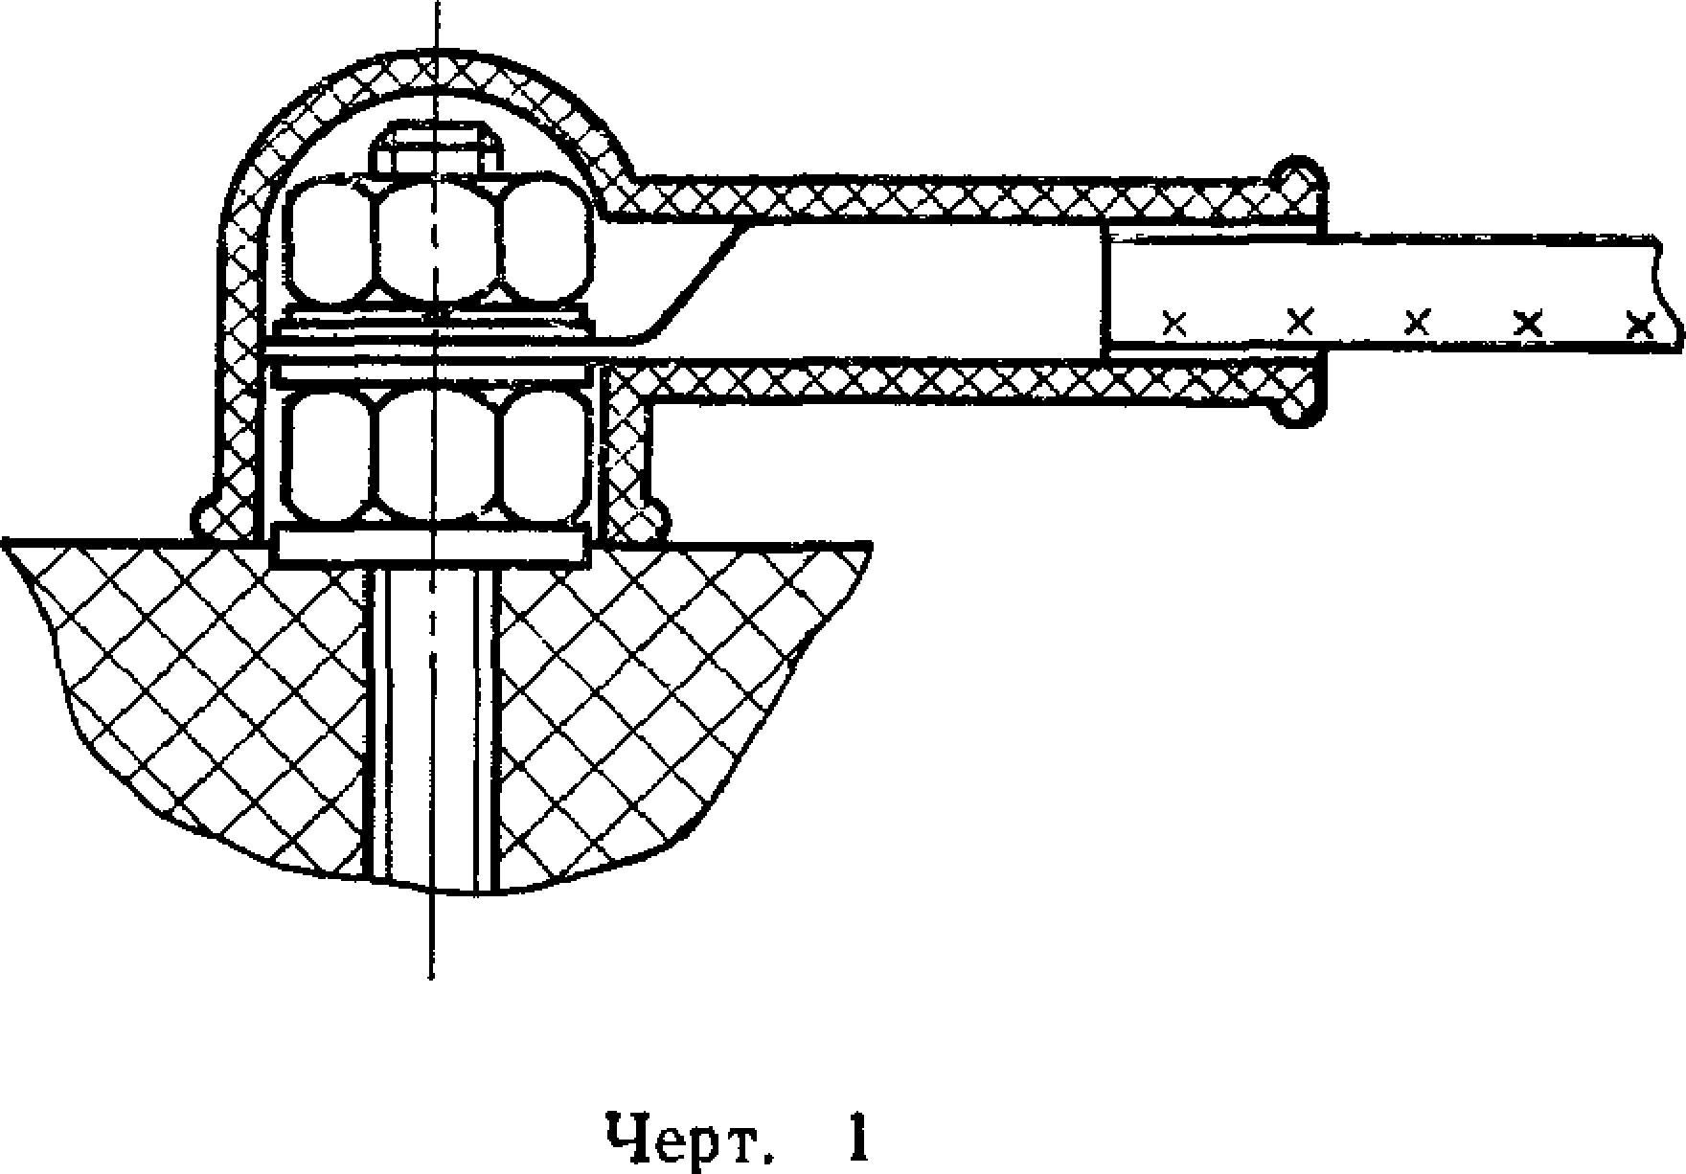

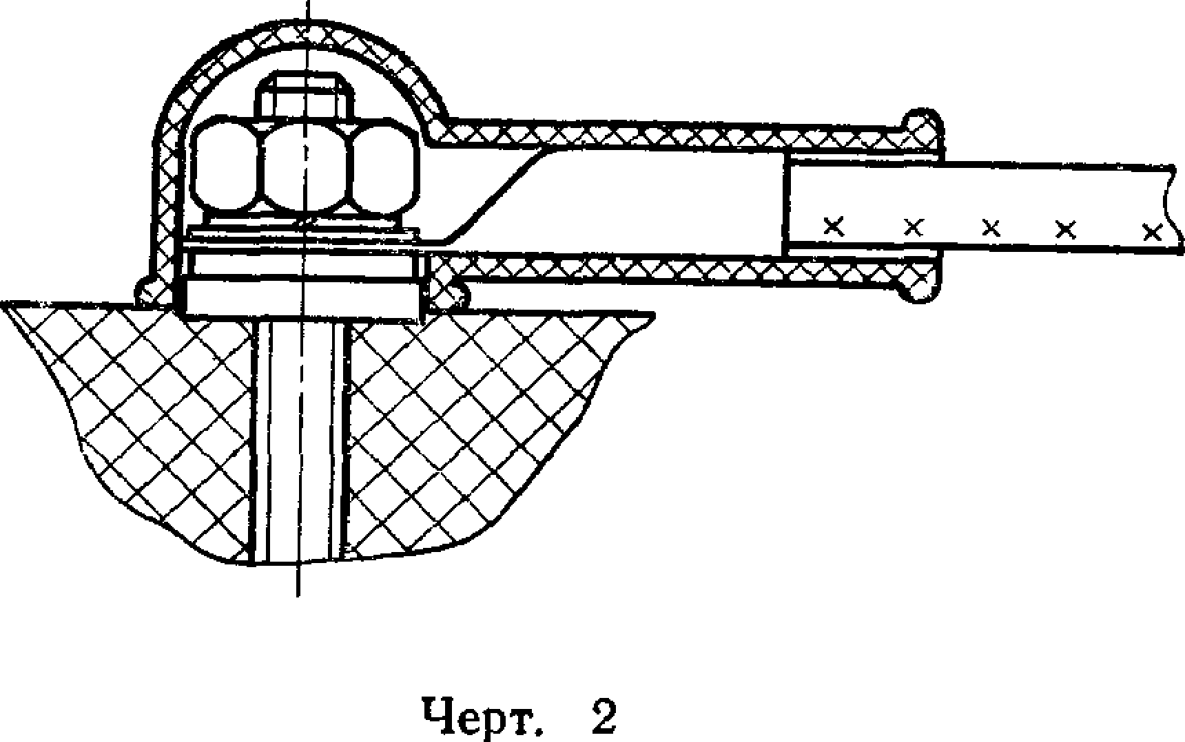

Приложения **1, 2. (Измененная редакция, Изм. Яа 1).**

**ГОСТ 19323—73 Стр. 8**

Электротехническая библиотека Elec.ru

*ПРИЛОЖЕНИЕ 3*

*Справочное*

**Коды ОКП**

Обозначение колпачка по ГОСТ 19323—73

Код ОКИ

Обознл UHHC колпачка гю ЮСГ 19323—73

Код ОКП

1—1 75 *9978* 5001 10 1—45 75 *9978* 5045 09

1—2 75 9978 5001 09 1—46 75 9978 5046 08

1—3 75 9978 5003 08 1—47 75 9978 5047 07

1 —4 75 9978 5004 07 1—48 75 9978 5048 06

1- 5 75 *9978* 5005 06 1—49 75 9978 5049 05

1—6 75 9978 5006 05 1-50 75 9978 5050 01

1 -7 75 9978 5007 04 1—51 75 9978 5051 00

1—8 75 9978 5008 03 1—52 75 9978 5052 10

1—9 75 9978 5009 02 1—53 75 9978 5053 09

1 — 10 75 9978 5010 09 1—54 75 9978 5054 08

1 — 11 75 9978 5011 08 1—55 75 9978 5055 07

1—12 75 9978 5012 07 1—56 75 9978 5056 06

1 — 13 75 9978 5013 06 1—57 75 9978 5057 05

1 — 14 75 9978 5014 05 1—58 75 9978 5058 04

1 — 15 75 9978 5015 04 1—59 75 9978 5059 03

1 — 16 75 9978 5016 03 1—60 75 9978 5060 10

1 — 17 75 9978 5017 02 1—61 75 9978 5061 09

1 — 18 75 9978 5018 01 1—62 75 9978 5062 08

1—19 75 9978 5019 00 1—63 75 9978 5063 07

1—20 75 9978 5020 07 1—64 75 9978 5064 06

1—21 75 9978 5021 06 1—65 75 9978 5065 05

1—22 75 9978 5022 05 1—66 75 9978 5066 04

1—23 75 9978 5023 04 1—67 75 9978 5067 03

1—24 75 9978 5024 03 1—68 75 9978 5068 02

1-25 75 9978 5025 02 1—69 75 9978 5069 01

1—26 75 9978 5026 01 1—70 75 9978 5070 08

1—27 75 9978 5027 00 1—71 75 9978 5071 07

1—28 75 9978 5028 10 1—72 75 9978 5072 06

1—29 75 9978 5029 09 1—73 75 9978 5073 05

1—30 75 9978 5030 05 1—74 75 9978 5074 04

1—31 75 9978 5031 04 1—75 75 9978 5075 03

1—32 75 9978 5032 03 2—1 75 9978 5076 02

1 33 75 9978 5033 02 2—2 75 9978 5077 01

1 -31 75 9978 5034 01 2—3 75 9978 5078 00

1—35 75 9978 5035 00 2—4 75 9978 5079 10

1—36 75 9978 5036 10 2—5 75 9978 5080 06

1—37 75 9978 5037 09 2—6 75 9978 5081 05

1—38 75 9978 5038 08 2-7 75 9978 5082 04

1—39 75 9978 5039 07 2—8 75 9978 5083 03

1—40 75 9978 5040 03 2—9 75 9978 5084 02

1—41 75 9978 5041 02 2—10 75 9978 5085 01

1—42 75 9978 5042 01 2—11 75 9978 5086 00

1—43 75 9978 5043 00 2—12 75 9978 5087 10

1—44 75 9978 5044 10 2—13 75 9978 5088 09

**Стр. 9 ГОСТ 19323—73**

Электротехническая библиотека Elec.ru

*Продолжение*

Обозначение колпачка по РОСТ

] 9323—73

Код ОКП

Обозначение колпачка по ГОСТ 19323—73

Код ОКП

2—14 75 9978 5089 08 2—63 75 9978 5138 05

2—15 75 9978 5090 04 2—64 75 9978 5139 04

2—16 75 9978 5091 03 2- 65 75 9978 5140 00

2—17 75 9978 5092 02 2—66 75 9978 5141 10

2—18 75 9978 5093 01 2—67 75 9978 5142 09

2—19 75 9978 5094 00 2—68 75 9978 5143 08

2—20 75 9978 5095 10 2—69 75 9978 5144 07

2—21 75 9978 5096 09 2—70 75 9978 5145 06

2—22 75 9978 5097 08 2—71 75 9978 5146 05

2—23 75 9978 5098 07 2—72 75 9978 5147 04

2—24 75 9978 5099 06 2—73 75 9978 5148 03

2—25 75 9978 5100 08 2—74 75 9978 5149 02

2—26 75 9978 5101 07 2—75 75 9978 5150 09

2—27 75 9978 5102 06 3—1 75 9978 5151 08

2—28 75 9978 5103 05 3—2 75 9978 5152 07

2—29 75 9978 5104 04 3—3 75 9978 5153 06

2—30 75 9978 5105 03 3—4 75 9978 5154 05

2—31 75 9978 5106 02 3—5 75 9978 5155 04

2—32 75 9978 5107 01 3—6 75 9978 5156 03

2—33 75 9978 5108 00 3—7 75 9978 5157 02

2—34 75 9978 5109 10 3—8 75 9978 5158 01

2—35 75 9978 5110 06 3-9 75 9978 5159 00

2—36 75 9978 5И1 05 3—10 75 9978 5160 07

2—37 75 9978 5112 04 3—11 75 9978 5161 06

2—38 75 9978 5113 03 3—12 75 9978 5162 05

2—39 75 9978 5114 02 3—13 75 9978 5163 04

2—40 75 9978 5115 01 3—14 1 75 9978 5164 03

2—41 75 9978 5116 00 3—15 75 9978 5165 02

2—42 75 9978 5117 10 3—16 75 9978 5166 01

2—43 75 9978 5118 09 3—17 75 9978 5167 00

2—44 75 9978 5119 08 3—18 75 9978 5168 10

2—45 75 9978 5120 04 3—19 75 9978 5169 09

2—46 75 9978 5121 03 3—-20 75 9978 5170 05

2—47 75 9978 5122 02 3—21 75 9978 5171 04

2—48 75 9978 5123 01 3—22 75 9978 5172 03

2-49 75 9978 5124 00 3—23 75 9978 5173 02

2—50 | 75 9978 5125 10 3—24 75 9978 5174 01

2—51 75 9978 5126 09 3—25 75 9978 5175 00

2—52 75 9978 5127 08 3—26 75 9978 5176 10

2—53 75 9978 5128 07 3—27 75 9978 5177 09

2—54 75 9978 5129 06 3—28 75 9978 5178 08

2—55 75 9978 5130 02 3—29 75 9978 5179 07

2—56 75 9978 5131 01 3—30 75 9978 5180 03

2—57 75 9978 5132 00 3—31 75 9978 5181 02

2—58 75 9978 5133 10 3—32 75 9978 5182 01

2—59 75 9978 5134 09 з—зз 75 9978 5183 00

2—60 75 9978 5135 08 3—34 75 9978 5184 10

2—61 75 9978 5136 07 3—35 75 9978 5185 09

2—62 75 9978 5137 06 3-36 75 9978 5186 08

**ГОСТ 19323—73 Стр. 10**

Электротехническая библиотека Elec.ru

Обозначение колпачка по ГОСТ 19323—73

|  |  |  |
| --- | --- | --- |
| 3—37 |  | 75 9978 5187 07 |
| 3—38 |  | 75 9978 5188 06 |
| 3—39 |  | 75 9978 5189 05 |
| 3—40 |  | 75 9978 5190 01 |
| 3—41 |  | 75 9978 5191 00 |
| 3—42 |  | 75 9978 5192 10 |
| 3—43 |  | 75 9978 5193 09 |
| 3—44 |  | 75 9978 5194 08 |
| 3—45 |  | 75 9978 5195 07 |
| 3—46 |  | 75 9978 5196 06 |
| 3—47 |  | 75 9978 5197 05 |
| 3—48 |  | 75 9978 5198 04 |
| 3—49 |  | 75 9978 5199 03 |
| 3—50 |  | 75 9978 5200 05 |
| 3—51 |  | 75 9978 5201 04 |
| 3—52 |  | 75 9978 5202 03 |
| 3—53 |  | 75 9978 5203 02 |
| 3—54 |  | 75 9978 5204 01 |
| 3—55 |  | 75 9978 5205 00 |
| 3—56 |  | 75 9978 5206 10 |
| 3—57 |  | 75 9978 5207 09 |
| 3—58 |  | 75 9978 5208 08 |
| 3—59 |  | 75 9978 5209 07 |
| 3—60 |  | 75 9978 5210 03 |
| 3—61 |  | 75 9978 5211 02 |
| 3—62 |  | 75 9978 5212 01 |
| 3—63 |  | *15* 9978 5213 00 |
| 3—64 |  | 75 9978 5214 10 |
| 3—65 |  | 75 9978 5215 09 |
| 3—66 |  | 75 9978 5216 08 |
| 3—67 |  | 75 9978 5217 07 |
| 3—68 |  | 75 9978 5218 06 |
| 3—69 |  | 75 9978 5219 05 |
| 3—70 |  | 75 9978 5220 01 |
| 3—71 |  | 75 9978 5221 00 |
| 3—72 |  | 75 9978 5222 10 |
| 3—73 |  | 75 9978 5223 09 |
| 3—74 |  | 75 9978 5224 08 |
| 3—75 |  | 75 9978 5225 07 |
| 4—1 |  | 75 9978 5226 06 |
| 4—2 |  | 75 9978 5227 05 |
| 4—3 |  | 75 9978 5228 04 |
| 4—4 |  | 75 9978 5229 03 |
| 4-5 |  | 75 9978 5230 10 |
| 4—6 |  | 75 9978 5231 09 |
| 4—7 |  | 75 9978 5232 08 |
| 4—8 |  | 75 9978 5233 07 |
| 4—9 |  | 75 9978 5234 06 |
| 4—Ю |  | 75 9978 5235 05 |

Код ОКП

### *Продолжение*

4—19 75 9978 5244 04

|  |  |
| --- | --- |
| Обозначение колпачка по ГОСТ 19323—73 | Код ОКП |
| 4—11 | 75 9978 5236 04 |
| 4—34 | 75 9978 5259 08 |
| 4—35 | 75 9978 5260 04 |
| 4—36 | 75 9978 5261 03 |
| 4—37 | 75 9978 5262 02 |
| 4—38 | 75 9978 5263 01 |
| 4—39 | 75 9978 5264 00 |
| 4—40 | 75 9978 5265 10 |
| 4—41 | 75 9978 5266 09 |
| 4—42 | 75 9978 5267 08 |
| 4—43 | 75 9978 5268 07 |
| 4—44 | 75 9978 5269 06 |
| 4—45 | 75 9978 5270 02 |
| 4—46 | 75 9978 5271 01 |
| 4—47 | 75 9978 5272 00 |
| 4—48 | 75 9978 5273 10 |
| 4—49 | 75 9978 5274 09 |
| 4—50 | 75 9978 5275 08 |
| 4—51 | 75 9978 5276 07 |
| 4—52 | 75 9978 5277 06 |
| 4—53 | 75 9978 5278 05 |
| 4—54 | 75 9978 5279 04 |
| 4—55 | 75 9978 5280 00 |
| 4—12 | 75 9978 5237 03 |
| 4—13 | 75 9978 5238 02 |
| 4—14 | 75 9978 5239 01 |
| 4—15 | 75 9978 5240 08 |
| 4—16 | 75 9978 5241 07 |
| 4—17 | 75 9978 5242 06 |
| 4—18 | 75 9978 5243 05 |

4—20 75 9978 5245 03

4—21 75 9978 5246 02

4—22 75 9978 5247 01

4—23 75 9978 5248 00

4—24 75 9978 5249 10

4—25 75 9978 5250 06

4—26 75 9978 5251 05

4—27 75 9978 5252 04

4—28 75 9978 5253 03

4—29 75 9978 5254 02

4—30 75 9978 5255 01

4—31 75 9978 5256 00

4—32 75 9978 5257 10

4—33 75 9978 5258 09

4—56 75 9978 5281 10

4—57 75 9978 5282 09

4—58 75 9978 5283 08

4—59 75 9978 5284 07

**Стр. il ГОСТ 19323—73**

Электротехническая библиотека Elec.ru

#### *Tl родолжение*

|  |  |  |  |
| --- | --- | --- | --- |
| Обозначение колпачка по ГОСТ 19323—73 | Код ОКП | Обозначение колпачка по ГОСТ 19323—73 | Код ОКП |
| **4—60** | **75 9978 5285 06** | **4—68** | **75 9978 5293 06** |
| **4—61** | **75 9978 5286 05** | **4—69** | **75 9978 5294 05** |
| **4—62** | **75 9978 5287 04** | **4—70** | **75 9978 5295 04** |
| **4—63** | **75 9978 5288 03** | **4—71** | **75 9978 5296 03** |
| **4—64** | **75 9978 5289 02** | **4—72** | **75 9978 5297 02** |
| **4—65** | **75 9978 5290 09** | **4—73** | **75 9978 5298 01** |
| **4—66** | **75 9978 5291 08** | **4—74** | **75 9978 5299 00** |
| **4—67** | **75 9978 5292 07** | **4—75** | **75 9978 5300 02** |

**(Введено дополнительно, Изм. № 2).**

Редактор *В. Н*. *Шалаева* Технический редактор *Э. В. Митяй* Корректор *Г. И*. *Чуйко*

Сдано в наб. 07 01.85 Подп. в печ. 12.05.85 0,75 л. л. 0,75 уел. кр.-отт. 0,69 уч.-изд. л.

Тираж 4000 Цена 3 коп

Ордена «Знак Почета» Издательство стандартов, 123840, Москва, ГСП, Новопресненский пер., д. 3.

Вильнюсская типография Издательства стандартов, ул. Миндауго, 12/14. Зак. 518

##### Д. ТРАНСПОРТНЫЕ СРЕДСТВА И ТАРА

Электротехническая библиотека Elec.ru

**Группа Д15**

**Изменение № 3 ГОСТ 19323—73 Колпачки резиновые защитные. Конструкция и размеры**

**Утверждено и введено в действие Постановлением Государственного комитета СССР по стандартам от 23.05.89 № 1291**

**Дата введения 01.01.90**

Пункт 2. Таблица. Головка. Заменить слова: «Размер клеммы» на «Размер вывода»,

графу «Масса 100 шт., кг, не более» изложить в новой редакции:

*(Продолжение см. с. 124)*

|  |  |  |  |
| --- | --- | --- | --- |
| *яг* | j 0,45 | 53 | 0,47 |
| 33 | O',38 | 54 | 1,09 |
| 34 | 0,73 | 55 | 0,88 |
| 35 | O',67 | 56 | 1,15 |
| 36 | 0,56 | 57 | 0,94 |
| 37 | 0,48 | 58 | 1,32 |
| 38 | 0,91 | 59 | 1,22 |
| 39 | 0,82 | 60 | 1,41 |

#### *(Продолжение см. с. 126)*

#### *(Продолжение изменения к ГОСТ 19323*—*73)*

Электротехническая библиотека Elec.ru

|  |  |  |  |
| --- | --- | --- | --- |
| Т ипоразмер | Масса (справочная) 100 шт. из резины марки 51-1434, кг, не более | Типоразмер | Масса (справочная) 100 шт. из резины марки 51—1434, кг, не более |
| 1 | 0,18 | 10 | 0,22 |
| 2 | 0,20 | 11 | 0,20 |
| 3 | 0,19 | 12 | 0,25 |
| 4 | 0,22 | 13 | 0,23 |
| 5 | 0,21 | 14 | 0,27 |
| 6 | 0,25 | 15 | 0,25 |
| 7 | 0,24 | 16 | 0,29 |
| 8 | 0,29 | 17 | 0,27 |
| 9 | 0,27 | 18 | 0,31 |

*(Продолжение см. с*. *125)*

##### 124

Электротехническая библиотека Elec.ru

#### *(Продолжение изменения к ГОСТ 19323*—*73)*

*Продолжение*

|  |  |  |  |
| --- | --- | --- | --- |
| Типоразмер | Масса (справочная) 100 шт из резины  марки 51—1434, кг, не более | Типоразмер | Масса (справочная) 100 шт. из резины марки  51-14С4, кг, не более |
| 19 | 0,29 | 40 | 0,98 |
| 20 | 0,37 | 41 | 0,94 |
| 21 | 0,34 | 42 | 1,20 |
| 22 | 0,59 | 43 | U4 |
| 23 | 0,55 | 44 | 0,55 |
| 24 | 0,69 | 45 | 0,46 |
| 25 | 0,65 | 46 | 0,85 |
| 26 | 0,61 | 47 | 0,75 |
| 27 | 0,56 | 48 | 1,12 |
| 28 | 0,72 | 49 | 0,94 |
| 29 | 0,67 | 50 | 1,23 |
| 30 | 0,78 | 51 | 1,12 |
| 31 | 0,74 | 52 | 0.58 |
| 32 | 0,43 | 53 | 0,47 |
| 33 | 0,38 | 54 | 1,09 |
| 34 | 0,73 | 55 | 0,88 |
| 35 | О1,67 | 56 | 1,15 |
| 36 | 0,56 | 57 | 0,94 |
| 37 | 0,48 | 58 | 1,32 |
| 38 | 0,91 | 59 | 1,22 |
| 39 | 0,82 | 60 | 1,41 |

*(Продолжение см. с. 126)*

Электротехническая библиотека Elec.ru

*(Продолжение изменения к ГОСТ 19323*—*73)*

#### *Продолжение*

|  |  |  |  |
| --- | --- | --- | --- |
| Типоразмер | Масса (справочная) 100 шт. из резины марки 51 — 1434, кг, не более | Т ипораз мер | Масса (справочная) 100 шт. из резины марки 51—1434, кг, не более |
| **61** | **1,29** | **69** | **1,28** |
| **62** | **1,32** | **70** | **1,62** |
| **63** | **1Д7** | **71** | **1,44** |
| **64** | **1,49** | **72** | **1,76** |
| **65** | **1,36** | **73** | **1,52** |
| **66** | **1,67** | **74** | **1.91** |
| **67** | **1,53** | **75** | **1,61** |
| **68** | **1,44** |  |  |

таблицу дополнить примечанием: «Примечание. Для определения массы колпачков, изготовляемых из других марок резины, значение, указанное в таб­ лице, умножают на коэффициент 0,85».

Пункт 7 исключить.

(ИУС № 8 1989 г.)